**ИСПОЛЬЗОВАНИЕ ЦИФРОВОГО НАУЧНОГО ОБОРУДОВАНИЯ В ИССЛЕДОВАТЕЛЬСКИХ РАБОТАХ ШКОЛЬНИКОВ .**

Кунин С.А., Семенова О.С.,

педагоги дополнительного образования,

МБОУ Тазовская СОШ, п. Тазовский, ЯНАО

**Аннотация:**

В статье представлены возможности использования систем автоматического мониторинга окружающей среды, состояния грунтов и водных объектов в исследовательских работах школьников. Знание устройства и принципов работы систем автоматического мониторинга позволяют нашим ученикам результативно участвовать во Всероссийских конкурсах.

**Ключевые слова:** систем автоматического мониторинга, блок-схемы устройств, исследовательские работы, конкурсы, взаимодействие.

В научном центре «Перспектива» МБОУ Тазовския СОШ ЯНАО в настоящее время успешно используются следующие системы автоматического мониторинга:

- Автоматическая метеостанция «САМ-НМ2»;

- Автоматическая система мониторинга состояния грунта «САМ-3М12»;

- Автоматическая система мониторинга состояния водной среды «САМ-3М14.

Автоматическая система мониторинга состояния грунта «САМ-3М12» установлена у свайного основания школы на глубину 160 см. Система следит за температурой и влажностью грунта. Эти параметры сохраняются и могут быть экспортированы на внешние устройства. Возможна установка автоматического блока передачи информации, который может напрямую пересылать данные по сотовому каналу связи.

Сезонное промораживание грунта в 2021, 2022, 2023 годах согласно нашему прибору составляет 100…120 см. Грунты в поселке протаяли местами от 3 м до 5 м и продолжают таять. Величина ежегодного сезонного промораживания грунта используются практически во всех школьных исследованиях, где необходимы эти данные.

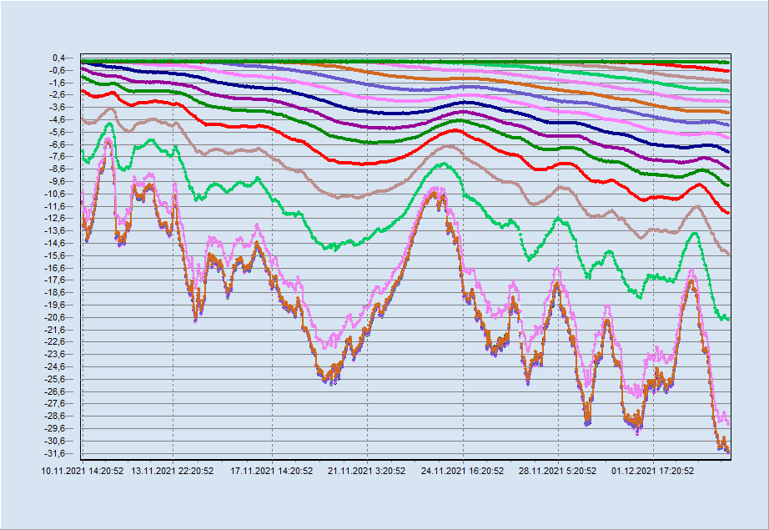

График 1. Температуры окружающей среды и мерзлых грунтов.

Система автоматического мониторинга водных объектов термокоса САМ-3М14 длиной 10 метров с 12 температурными датчиками используется для определения температуры в различных толщах воды в реках и термокарстовых озерах. Этот измерительный прибор позволяет прослеживать распределение тепла в различных толщах воды. В этом году мы проводим экспериментальное моделирование процессов постепенного застывания, размораживания и медленного прогревания воды. Мы считаем, что результаты этих исследований позволят в какой-то мере объяснить феномен сохранения ледяных образований (линз) под озерами и болтами на территории Сибири и Дальнего Востока. Нам предстоит ответить на ряд важных вопросов. В чем кроется загадка сохранности ледовых образований под озерами и болотами в Ханты-Мансийском автономном округе, расположенных на 1000 км южнее Полярного круга? Почему в других низменных местах Западной Сибири нет больших озер и болот с ледовыми образованиями под ними? Найти понятные объяснения этим природным явлениям - основная цель нашего экспериментального исследования.

Школьная автоматическая метеостанция «САМ-НМ2» определяет и передает в онлайн режиме следующие параметры:

* атмосферного давления;
* направления и скорости ветра;
* температуры и влажности окружающей среды;
* измеряет количество осадков;
* следит за показаниями солнечной радиации.

В настоящее время мы пользуемся показаниями температуры, влажности и атмосферного давления. После реконструкции МБОУ ТСОШ в 2024 -2025 годах у нас появиться отдельная огороженная гидрометерологическая площадка, где будет размещена полностью собранная школьная автоматическая метеостанция.

Автоматическая метеостанция «САМ-НМ2», настроенная на ежечасное измерение температуры окружающей среды, дает возможность увидеть полную картину температурных изменений в течении дня, недели, месяца, сезона или полного года. Эти результаты не зависят от какой-либо ошибки, часто возникающей при ручном построении графиков температур. Эти измерения становятся реальными и дают основания беспристрастно судить об изменении климата в нашем регионе. Температурные графики, полученные с автоматической метеостанции, легли в основу многих школьных исследовательских работ и научных публикаций [1,3,4,5].

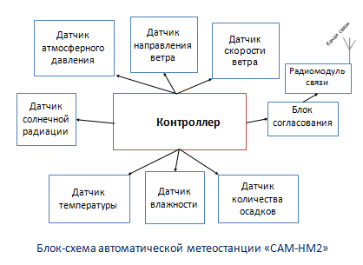

Знание устройства метеостанции позволило участвовать нашим ученикам в разработке проектов с использованием автоматических систем мониторинга в различных областях производства.

Участие наших воспитанников во Всероссийском интеллектуальном турнире школьников ПАО Газпром Нефть «Умножая таланты» 2021году позволило значительно расширить использование технологий цифрового мониторинга в проектных работах. Команда в составе Можиной Эльвины, Даниленко Алены и Ковалевского Александра получила кейс с заданием разработать проект мониторинга технологического процесса разработки полезных ископаемых в рудниках и шахтах с использованием беспилотного воздушного средства (БВС) [2]. Команда Тазовской СОШ проанализировала технологические условия разработки полезных ископаемых в компании «Норникель» и пришла к выводу, что в каждом отдельном модуле автоматического мониторинга МАМ должны присутствовать датчики (регистраторы): давления, влажности, температуры, содержания кислорода, загазованности, уровня воды, движения и направления воздуха.

Было принято решение весь комплекс технологического мониторинга разделить на стационарный и дополнительный с использованием БВС. Стационарные МАМ устанавливаются во всех выработках на стенах шахты**.** Периодический мониторинг технологического пространства производства работ осуществляется с помощью беспилотных воздушных средств, на базе плоского малогабаритного дирижабля.

В итоге Команда Тазовской СОШ стала победителем регионального этапа турнира «Умножая таланты».

Ковалевский Александр, используя полученные знания по системам мониторинга, вышел со своим проектом в полуфинал, а затем стал победителем Всероссийского конкурса «Большая перемена». Он получил образовательный грант Президента РФ в размере 1 млн. рублей.

Продолжается развитие обучения с использованием цифровых приборов и оборудования в школьном исследовательском центре «Перспектива». С октября 2023 года началось новое направление исследования микромира окружающей среды с использованием мощных цифровых микроскопов, закупленных на средства гранта компании Газпром Нефть.

В результате глобального потепления климата происходят значительные изменения в природе, идет перемещение зон произрастания растений, смена и расширение ареалов обитания птиц, животных и насекомых. Все эти процессы необходимо изучать, как на макро уровне, так и на микро уровне. В настоящее время ведутся исследования по изучению бактерий, грибков и других микроорганизмов, обитающих в водах деградирующих термокарстовых озер севера Западной Сибири.

Мы успешно сотрудничаем и находимся в постоянном контакте с доцентами научно-исследовательского Томского государственного университета Александром Анатольевичем Ерофеевым и Сергеем Геннадьевичем Копысовым, которые курируют наши работы по совместной теме исследования «Изучение пространственно-временной динамики экзогенных процессов рельефообразования в условиях переходных природных зон севера Западной Сибири».

Мы благодарим компании Газпром Нефть и Лукоил-Западная Сибирь за грантовую поддержку нашего школьного научно-исследовательского центра «Перспектива».

Мы выражаем особую благодарность Сергею Анатольевичу Куракову, к.т.н., заведующему лабораторией Томского отделения РАН, за помощь в настройке цифровых приборов, подробные консультации по их использованию и развитию цифровой школьной науки.

Надеемся, что наша статья окажется полезной учителям школ и педагогам дополнительного образования, занимающимися исследованиями изменения климата на планете.

**Литература.**

1. Кусаева Анна «Влияние разработки песчаных грунтов на состояние деградирующих термокарстовых озер», Балтийский научно-инженерный конкурс <https://baltkonkurs.ru/features/po-godam/2021-2/>,
2. Можина Э.Ю., Ковалевский А.И. «Мониторинг технологического процесса разработки месторождений полезных ископаемых». Всероссийский форум «Шаг в будущее» - Х открытой научно-исследовательской конференции учащихся и студентов «Ступень в будущее» 2021год.
3. Раджабова М.М. «Термокарстовое понижение русла реки Таз», Балтийский научно-инженерный конкурс <https://baltkonkurs.ru/features/po-godam/2021-2/>
4. Шестерикова В.С., Ковалевский А.О. «Процесс адаптации карьерных водоемов в общую тундровую и лесотундровую экосистемы в условиях севера Западной Сибири». 2022 г. Балтийский научно-инженерный конкурс. <https://baltkonkurs.ru/features/po-godam/2022-2/>
5. Щербатюк C.А., Менглибаев М.Р. «Изучение условий  формирования плодородного слоя грунта в арктической зоне Пур-Тазовского водораздела». Балтийский научно-инженерный конкурс.2023 г. <https://baltkonkurs.ru/features/po-godam/2023-2/>